附件1：
万顷沙镇土地利用主要调控指标表
单位：公顷
调控指标 |  | 调整前2020年 | 调整后2020年 | 变化情况
总量指标 | 耕地保有量 | 2469 | 2469 | 0
 | 基本农田保护面积 | 1971 | 1971 | 0
 | 建设用地总规模 | 2506 | 2545 | 39
 | 城乡建设用地规模 | 2038 | 2077 | 39
 | 城镇工矿用地规模 | 2035 | 2074 | 39
 | 交通水利及其他建设用地 | 468 | 468 | 0
注：调整前调控指标数据来源于调整完善规划数据库。

附件2：
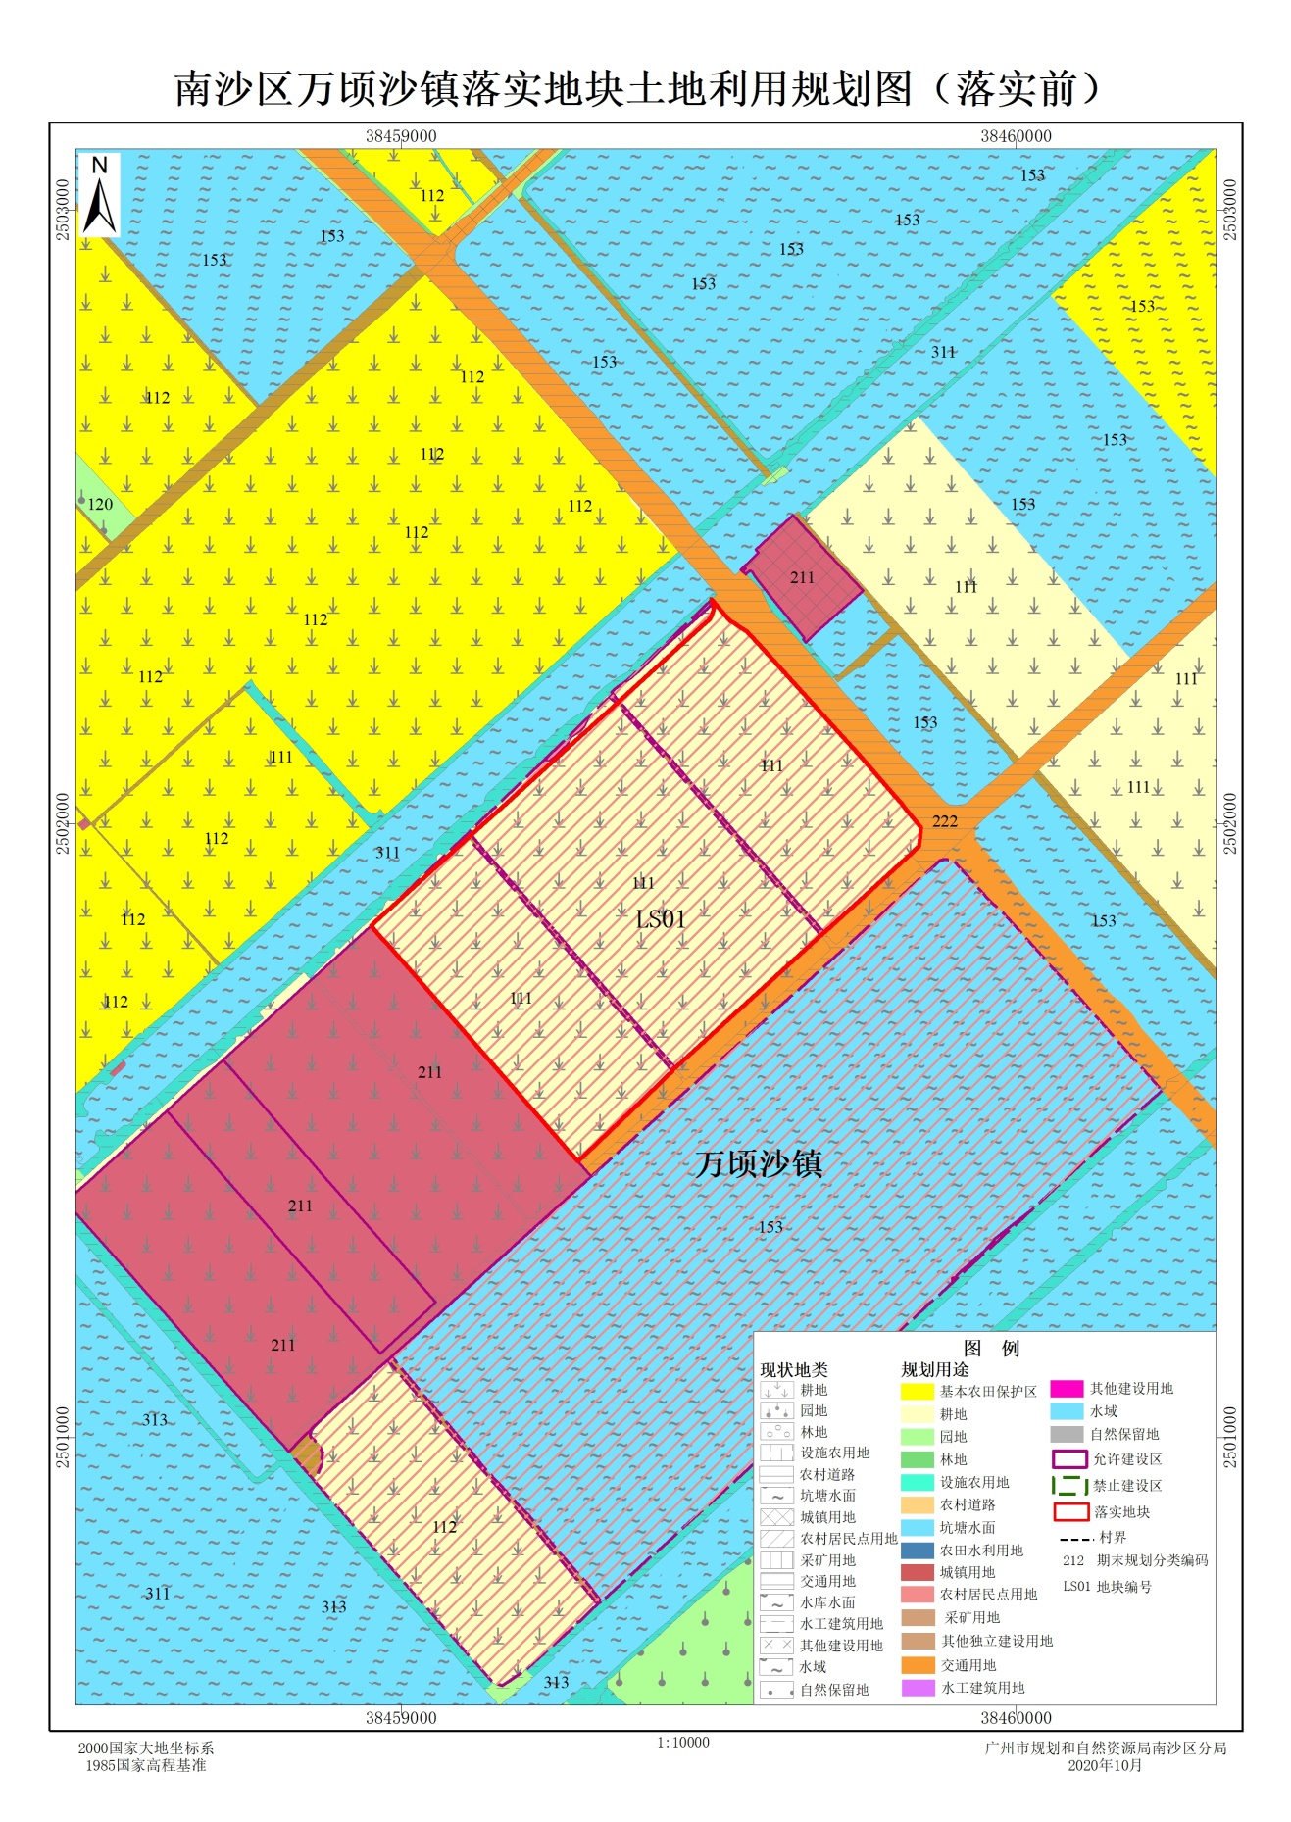
附件3：
